**《纳电子器件导论》实验报告**

**实验题目： 石墨烯电子薄膜材料的制备和表征**

|  |  |
| --- | --- |
| **姓名：**吴熙楠 | **学号：**1900011413 |
| **环境温度：**20.4 $℃$ | **环境湿度：**50 $\%$ |
| **实验时间：**10.27(10：00-12：00) | **实验地点：**理科2号楼2715室 |

1. **实验过程描述**

首先，用镊子在鳞片石墨盒子中小心取鳞片石墨，并将其小心密排至透明胶带上，如图一所示：

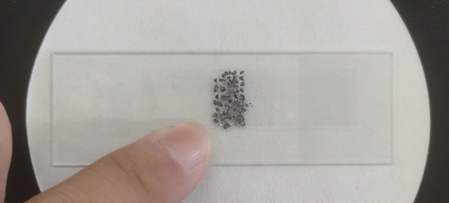

图一：密排鳞片石墨图

其次，剪下另一段透明胶带，将此胶带与密排有鳞片石墨的胶带的胶面重叠，用力按压存在石墨的部分三到五次，之后撕下胶带如图二所示：

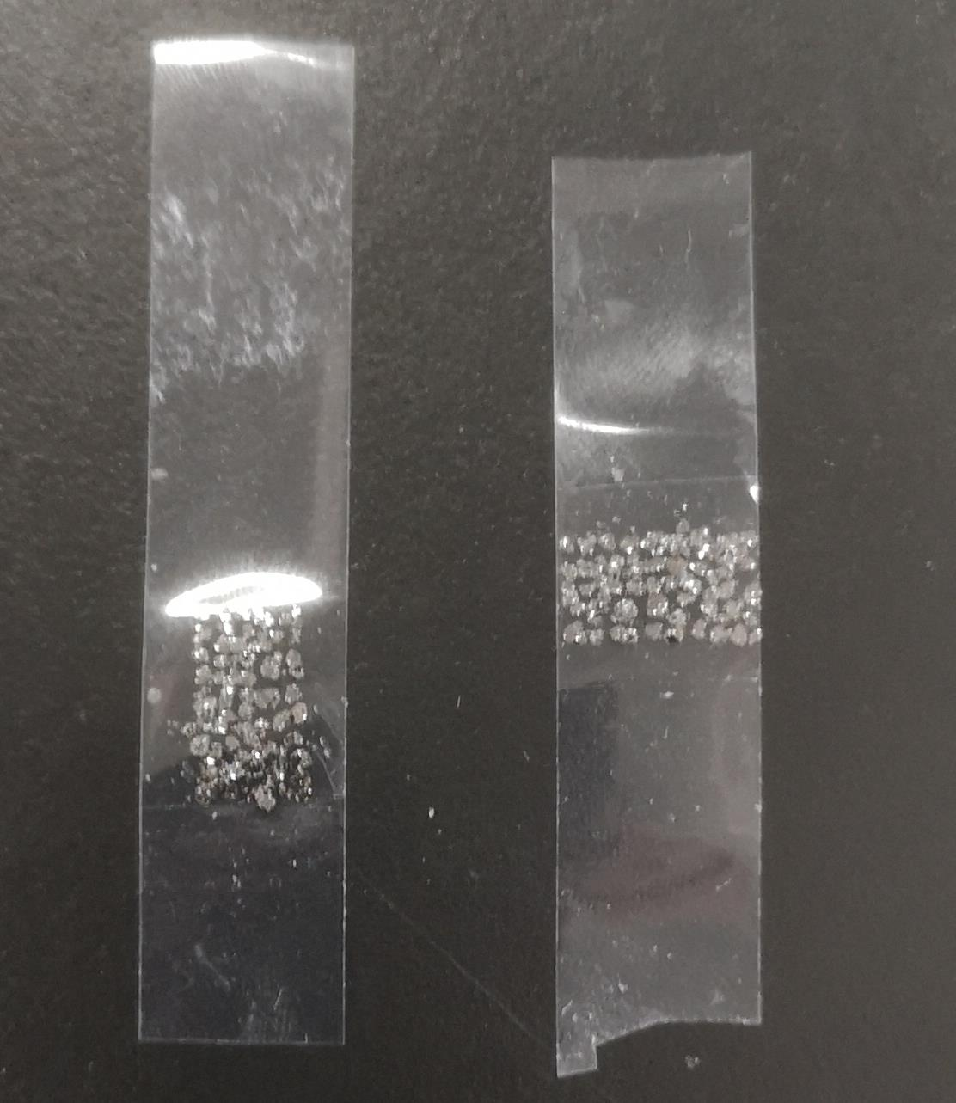

图二：胶带撕过一次后鳞片石墨图

我们可以发现，撕过一次胶带过后鳞片石墨还是肉眼可见非常厚，于是我们重复上述的撕胶带的工作，重复十一次过后我们可得胶带上剩下的石墨如图三所示：

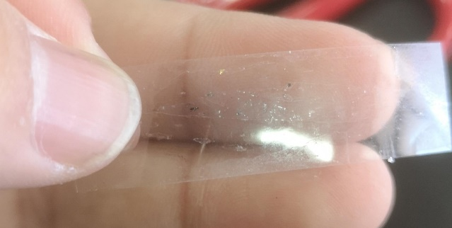

图三：重复撕胶带十二次后所剩石墨图

然后我们取一片表面镀有300nm二氧化硅镀层的硅片，将其放在玻璃片上，并将最后胶带上存有石墨的部分紧贴硅片，用手缓慢沿同一个方向按压胶带与硅片结合处，并持续按压5分钟后撕下胶带，将硅片送入光学显微镜观察。

观察结果并不理想，其实观察图三也可看出胶带上含有石墨的区域有大量的胶带残留，我们观察到的结果大部分为胶带残留，石墨烯较少。因此返回取出之前重复撕胶带十一次的胶带，重新再取新的透明胶带再撕一次，结果如图四所示：

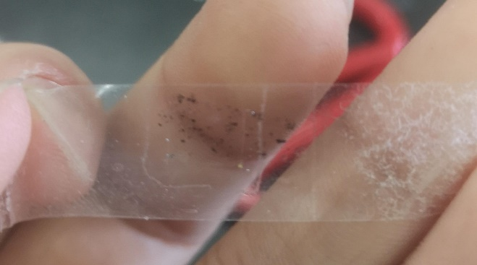

图四：重新撕胶带后所剩石墨图

我们可见这次的胶带残留较上次更少，重新取硅片后，再重复上述的转移工作，最后将硅片送入光学显微镜进行了石墨烯的表征工作。

最后，进行完石墨烯的表征工作后收拾好桌面至最初情况，离开实验室。

1. **实验主要结果及其分析**

首先是第一次制备的样品，由于转移后硅片含有大量的胶带残留，实际石墨烯很少，表征结果如下图五图六所示：





图五：胶带残留及少量较厚石墨烯

分析：由图五我们可以清晰的看到，本次制备的石墨烯样品转移到硅片表面后有大量的胶带残留（图中所示浅蓝色部分及一些彩色的点状物，彩色点状物说明此处胶带残留较多），而中部有一块较为平整的石墨烯（区别石墨烯与胶带残留的办法大概是石墨烯形状比较规则，而胶带残留不定形主要呈点状分布），通过其边缘的黑影可以看出此石墨烯层数较多较厚（也可由光学显微镜下可出现彩色的干涉推断出此石墨烯较厚），没有达到单层或者双层石墨烯的水平。





图六：一块极厚石墨块图

分析：由图六所示可得，此处为一个非常厚的石墨块，首先我们可从这个石墨块的聚焦面与衬底表面差距非常远可得此石墨块很厚；第二，我们从此石墨块断层显示的层状痕迹可知此石墨块层数可能有几十层，厚度非常非常大。

然后第二次制备出石墨烯样品且进行光学显微镜下的表征如下图七至图十三所示：





图七：一块较厚的石墨烯即表面的褶皱分层

分析：如图七所示，图中有一块较厚的石墨烯样品，可见这块石墨烯表面并不平整，在图中标出的1位置可见断层比较大，应该为中间直接少了一层或者多层石墨烯；而对于2所处位置断层不明显，应该为同一层的石墨烯但表面出现了一定的褶皱不平的情况，这可能是转移过程引入的折叠，破损和撕裂而导致的。



图八：两部分分层石墨烯

分析：如图中所示可见一个石墨烯样品，其上下两部分出现了明显的分层现象，由上面那部分的颜色较浅可知上部分的石墨烯较薄；而由下面那层石墨烯颜色较深且边缘出现了阴影（说明样品表面与衬底有一定的距离），表明下面那层石墨烯的厚度较厚。但是由于上下两部分的石墨烯聚焦面位置差别不是特别大，因此这个石墨烯样品的层数应该不是太多。





图九：几个较薄的石墨烯样品

分析：如图所示的三个石墨烯样品根据颜色可知厚度都比较薄，尤其是最上方样品颜色与衬底相差不大，说明层数较少，而根据其边缘发现还有一层更薄的石墨烯推断，最上方石墨烯样品应该为2-3层的石墨烯样品；而下方两个石墨烯样品则根据颜色判断稍厚一些。此图中存在一些划痕可能为转移样品过程中力度过大所致。





图十：两个多层石墨烯

分析：由图十中可看出，右下角为胶带残留，左边石墨烯样品应为最底层有一个较薄的石墨烯样品（浅蓝色）上面叠了一层或两层较厚的石墨烯样品（因为不同区域部分颜色变化太大且有重叠的痕迹，所以推断应该不是厚度渐变的石墨烯，应该是一层薄的石墨烯上面又叠了一层厚的石墨烯，也有可能是转移过程中又在这个样品上撕下来了几层石墨烯，薄的那层石墨烯可能层数为3-5层）；右边那个石墨烯样品推测应该是一个较厚的石墨烯样品，且有阴影说明厚度应该还比较大。





图十一：可能为单层石墨烯

分析：由图十一中可以看出，首先中间圈出来的部分石墨烯样品最底层由颜色判断可能为单层石墨烯，上面可能覆盖有一些2-3层的石墨烯及一点胶带残留；而左上角的石墨烯样品可能为2-3层的石墨烯，然后右边缘可能为单层石墨烯。最后图中正中的几个彩色点状物应该为转移过程中的胶带残留物（形状不规则且呈团状）。



图十二：可能为2-4层石墨烯

分析：由图十二可知，此图中的石墨烯样品较为规则且没有胶带残留，而且表面较为均匀，所以应该是一个厚度较为均匀的石墨烯样品，而通过与前面样品的比较结果，这个石墨烯样品我认为应该2-4层的石墨烯样品。





图十三：厚薄石墨烯对比

分析：由图十三可看出，左下角的石墨烯样品厚度较厚，颜色偏灰色，而右上角的石墨烯样品厚度较薄（可能为单层或双层石墨烯），颜色偏浅色与衬底颜色相差不大。

1. **实验中有趣的或反常现象**

取鳞片石墨时，用镊子不用夹鳞片石墨样品，轻触石墨样品就能靠相互作用力将样品取出。

在重复机械剥离石墨烯的工作时，大概十次过后胶带上残留的石墨肉眼就基本没有明显变化了。推测在当时的环境温度与湿度下，这种胶带的粘性极限就已经到此为止了。

在光学显微镜下观察石墨烯时，发现一般较厚的石墨烯表面会更加平整，而很难出现均一的较薄的石墨烯。推测原因可能为当石墨烯层数减少到一定程度时由于分子间作用力的影响（由于层数变少，相对值就变大了）就更难剥离了，就算能够剥离也很难整块一层全部剥离下来，因此大部分为部分剥离的样品；但对于多层厚度较大的石墨烯而言，就更加容易剥离一整层的石墨烯，因此对于厚度较大的石墨烯而言其表面平整度较好。

在光学显微镜下观察到的胶带残留大部分为浅蓝色，呈点状且一般为很多有类似“丝”一样的结构连接，与较薄的石墨烯颜色相近，差别在于石墨烯形状更为规则，而胶带残留呈点状分布形状更为分散且不规则。

部分较厚的石墨烯样品表面能够看出来较多的褶皱类似的纹路，推测是因为转移或者机械剥离过程中引入的折叠，破损和撕裂而导致的，这也是石墨烯样品的缺陷之一。但较薄的石墨烯样品几乎没有发现这样的情况，估计是因为对于较薄的样品，不同层之间的范德华力较弱，因此就算转移或者机械剥离导致部分原子隆起或下陷也能够及时调整回来。

对于厚度稍厚的石墨烯样品会出现彩色的干涉条纹，而较薄的石墨烯样品则不会出现，但厚度增加到一定程度，石墨烯样品的颜色就变为灰色了。原因应该是厚度较薄可见光波段的干涉效应不太强导致石墨烯颜色与衬底颜色相近，而厚度增加部分可见光波段的部分波长能够有较好的增强效应导致我们能看到增强波段可见光颜色，而厚度增加到一定程度能够被增强的可见光波段太多混杂在一起呈现便灰黑色颜色。

在转移石墨烯样品后，发现转移到硅片上的石墨烯大部分都大小较小，没有出现特别大的情况。推测是因为面积大的石墨烯范德华力也就更大，用胶带可能难以转移上去。

**4. 思考题**

(1)为什么可在光学显微镜下观察到SiO2/Si表面的石墨烯薄膜？

答：利用单层石墨烯和二氧化硅层对光线产生干涉，对特定波长的可见光有反射增强效应，调控二氧化硅氧化层的厚度，我们就可以选择对某种颜色的可见光具有最大的反射增强效应，从而利用普通的光学显微镜就能观察到石墨烯薄膜。

(2)若将石墨烯转移至Si表面，其其表面没有SiO2 (包括自氧化的)，请问用什么方法能看到石墨烯？

答：由于在纯硅片衬底上单层石墨烯薄膜光学下几乎不可见，所以不能只用光学显微镜观察，但是我们可以在其表面覆盖一层介质过后也能满足干涉增强的条件，因此这样的话也能使用光学显微镜观察到；而且我们可以通过原子力显微镜（AFM）来扫描样品，存在石墨烯薄膜的地方可以通过AFM扫描显示出来，我们就可以看到石墨烯薄膜；同样的，我们可以利用可以看到原子级别的工具：透射电镜（TEM）及扫描隧道显微镜（STM）来观察到石墨烯薄膜；如果并不是必须眼镜看到石墨烯才算看到，而是只要能证明石墨烯薄膜存在就能叫“看到”的话，我们还可以通过X射线衍射或者拉曼光谱的方法，通过测量特征峰的强度及位置，我们也能“看到”石墨烯薄膜。

(3)假如没有任何显微镜或光谱仪等工具，是否照样可“看到”石墨烯？

答：如果没有任何显微镜或光谱仪工具，对于又小又薄的石墨烯薄膜，就算是对于有氧化硅镀层的衬底，我们也是看不到的；但对于尺寸较大的石墨烯薄膜，覆盖在介质表面我们能用通过对比周围颜色差别肉眼看到，对于尺寸不那么小，然后厚度不太薄（可能在十层以上）的石墨烯薄膜在氧化硅镀层的衬底上，因为光的干涉效应，我们应该能勉强看到石墨烯【1】。

(4)光学显微镜下能表征出石墨烯薄膜的层数吗？

答：光学显微镜下能表征出石墨烯薄膜的层数，虽然石墨烯薄膜光线透过率很高，但在300nm的二氧化硅氧化层上因为光线的干涉效应，我们能够看到石墨烯薄膜，而因为石墨烯层数不同，其厚度也不同，因此相干增强的波长也不一样，光学显微镜下看到的颜色及与衬底的颜色对比度也不同，因此可以通过光学显微镜下看到石墨烯的颜色及与衬底的对比度来表征石墨烯的层数。

(5)若将石墨烯转移至某一衬底表面，请问在石墨烯和衬底之间的空间内可能会存在哪些物质？

答：首先，石墨烯转移过程中，由于机械剥离法使用了透明胶转移，因此可能会有透明胶残留，同理可能会有转移过程中的灰尘等脏东西；由于石墨烯的六元环结构，以及表面态和悬挂键的存在，在大气环境转移可能会吸附有气体分子或结合为新的化学键，因此在石墨烯与衬底之间也可能存在气体分子，水分子或新的化学集团（比如 ${NO}_{3}^{-}$ 等）。

(6)利用胶带撕裂石墨或石墨烯时，撕裂的瞬间，C-C键(碳-碳键)断开，裂纹两侧的边缘上应该有大量的悬挂键，请猜测一下在大气环境下这些悬挂键将发生什么变化？

答：由于石墨烯表面的悬挂键是属于未饱和键，既能得到电子也能放出电子，因此在大气环境下这些悬挂键性质非常活跃，比如能够吸附大气中的气体分子；或者悬挂键中的C原子与大气中的O原子或者N原子等原子形成新的键（即使得悬挂键中的不饱和C原子变得饱和）；或者表面态的六元环C原子形成的的键部分断开又重新结合形成新的五元环或者七元环结构，同样使得悬挂键上的不饱和C原子变得饱和。

**参考资料：**

1. 陈政龙, 潘恒沛, 高灵清,等. 石墨烯常用表征方法[J]. 理化检验(物理分册), 2018, 54(002):89-97.